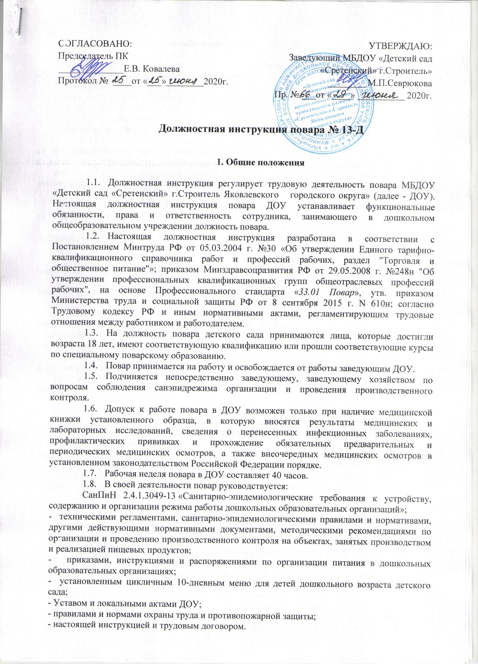  СОГЛАСОВАНО:  Председатель ПК  ______________Е.В. Ковалева  Протокол № ____от «___»________2020г. | УТВЕРЖДАЮ:  Заведующий МБДОУ «Детский сад «Сретенский» г.Строитель»  ________ М.П.Севрюкова  Пр. № ___от «____» __________ 2020г.

Должностная инструкция повара № 13-Д

1. Общие положения

  - Должностная инструкция регулирует трудовую деятельность повара МБДОУ «Детский сад «Сретенский» г.Строитель Яковлевского городского округа» (далее - ДОУ). Настоящая должностная инструкция повара ДОУ устанавливает функциональные обязанности, права и ответственность сотрудника, занимающего в дошкольном общеобразовательном учреждении должность повара.
  - Настоящая должностная инструкция разработана в соответствии с Постановлением Минтруда РФ от 05.03.2004 г. №30 «Об утверждении Единого тарифно-квалификационного справочника работ и профессий рабочих, раздел "Торговля и общественное питание"»; приказом Минздравсоцразвития РФ от 29.05.2008 г. №248н "Об утверждении профессиональных квалификационных групп общеотраслевых профессий рабочих", на основе Профессионального стандарта «33.01 Повар», утв. приказом Министерства труда и социальной защиты РФ от 8 сентября 2015 г. N 610н; согласно Трудовому кодексу РФ и иным нормативными актами, регламентирующим трудовые отношения между работником и работодателем.
  - На должность повара детского сада принимаются лица, которые достигли возраста 18 лет, имеют соответствующую квалификацию или прошли соответствующие курсы по специальному поварскому образованию.
  - Повар принимается на работу и освобождается от работы заведующим ДОУ.
  - Подчиняется непосредственно заведующему, заведующему хозяйством по вопросам соблюдения санэпидрежима организации и проведения производственного контроля.
  - Допуск к работе повара в ДОУ возможен только при наличие медицинской книжки установленного образца, в которую вносятся результаты медицинских и лабораторных исследований, сведения о перенесенных инфекционных заболеваниях, профилактических прививках и прохождение обязательных предварительных и периодических медицинских осмотров, а также внеочередных медицинских осмотров в установленном законодательством Российской Федерации порядке.
  - Рабочая неделя повара в ДОУ составляет 40 часов.
  - В своей деятельности повар руководствуется:
СанПиН 2.4.1.3049-13 «Санитарно-эпидемиологические требования к устройству, содержанию и организации режима работы дошкольных образовательных организаций»;
- техническими регламентами, санитарно-эпидемиологическими правилами и нормативами, другими действующими нормативными документами, методическими рекомендациями по организации и проведению производственного контроля на объектах, занятых производством и реализацией пищевых продуктов;
- приказами, инструкциями и распоряжениями по организации питания в дошкольных образовательных организациях;
- установленным цикличным 10-дневным меню для детей дошкольного возраста детского сада;
- Уставом и локальными актами ДОУ;
- правилами и нормами охраны труда и противопожарной защиты;
- настоящей инструкцией и трудовым договором.
- Должностные обязанности

2.1. Основной должностной обязанностью повара детского сада является
приготовление блюд для детей различного возраста в соответствии с меню, утвержденным в дошкольном образовательном учреждении.
2.2. Повар ДОУ выполняет следующие трудовые функции:
- подготовка инвентаря, оборудования и рабочего места повара к работе;
- приготовление, оформление и презентация блюд, напитков и кулинарных изделий.
2.3. В рамках выполнения своих трудовых функций повар детского сада обязан:
- находиться на рабочем месте в спецодежде;
- ежедневно утром подробно знакомиться с утвержденным в ДОУ меню-раскладкой на предстоящий день, развешивать продукты, предназначенные на каждый прием пищи, в отдельную тару;
- соблюдать соответствие веса порционных блюд выходу блюда, указанному в меню-раскладке, утвержденному в детском саду;
- при кулинарной обработке пищевых продуктов соблюдать технологические требования;
- принимать от кладовщика продукты по утвержденному в ДОУ меню-раскладке на завтрашний день под роспись;
- точно производить подготовку и закладку продуктов согласно меню-раскладке, утвержденному в детском саду;
- использовать в своей работе только вымеренную тару;
- соблюдать правила разделки и приготовления блюд на специальных столах и специально промаркированным инвентарем;
- при работе технологического оборудования должна быть исключена возможность контакта сырых и готовых к употреблению продуктов;
- весь кухонный инвентарь хранить раздельно и использовать строго по назначению, не допускать использование посуды с отбитыми краями, трещинами, скопами, деформированную, с поврежденной эмалью, пластмассовую и приборы из алюминия;
- соблюдать соответствие веса порционных блюд выходу блюда, указанному в меню-раскладке;
- соблюдать при кулинарной обработке пищевых продуктов гигиенические требования в технологических процессах приготовления блюд;
- в первый день поступления мяса произвести его разделку на мякоть и кости, сообщив данные кладовщице;
- соблюдать правила кулинарной обработки овощей для сохранения витаминов;
- осуществлять контроль хранения и расхода продуктов на пищеблоке (кухне);
- осуществлять контроль качества приготовления блюд, напитков и кулинарных изделий;
- осуществлять контроль безопасности готовых блюд, напитков и кулинарных изделий;
- штучные продукты повар должен выдавать на группы по счету согласно тетради учета детей на группах;
- соблюдать настоящую инструкцию повара дошкольного образовательного учреждения.
2.4. В рамках выполнения своих трудовых функций повар ДОУ должен владеть практическими навыками приготовления блюд для детей разного возраста:
- вязких, полувязких, протертых и рассыпчатых каш из различных круп;
- отварных, тушеных, запеченных, пюре и других овощных блюд;
- овощных, фруктовых, фруктово-овощных салатов, винегретов;
- мясных бульонов и бульонов из мяса птицы;
- вегетарианских, пюре-образных, холодных и заправочных на мясном бульоне супов;
- томатных, сметанных, молочных и фруктовых соусов;
- суфле, тефтелей, котлет, гуляша и других блюд из мясных, куриных и рыбных продуктов, субпродуктов (печени, языка);
- запеканок из крупы, овощей с мясом, яиц и творога;
- молочных и яичных блюд;
- горячих и холодных напитков;
- компотов, киселей и других третьих блюд;
- витаминизированных напитков быстрого приготовления (из концентрата);
- дрожжевого и пресного теста, выпечки из него булочек, пирожков, оладий, ватрушек и других кулинарных изделий.
2.5. Повар ДОУ должен осуществлять:
- маркировку технологического оборудования, инвентаря, посуды, тары в соответствии с санитарными требованиями для сырых и готовых продуктов;
- выдачу готовой пищи только после снятия пробы медицинским работником и заведующим дошкольным образовательным учреждением с обязательной отметкой вкусовых качеств, готовности блюд и внесением соответствующей записи в бракеражный журнал готовых блюд.
2.6. Повар детского сада должен ежедневно оставлять суточную пробу готовой порционной продукции в полном объеме, 1 блюдо и гарниры не менее 100 г.
Пробу необходимо отбирать в стерильную стеклянную посуду с крышкой (гарниры и салаты в отдельную тару) и сохранять в течение 48 часов в специальном холодильнике или в специальном холодильнике, предназначенном для хранения кисломолочных продуктов при температуре +2 — +6 °С.
2.7. Повар ДОУ должен фиксировать вес пищевых отходов в меню-раскладке при обработке или подготовке к приготовлению сырых продуктов (овощи, мясо, рыба, кура, фрукты).
2.8. Повар ДОУ систематически улучшает свои знания, повышает квалификацию и профессиональное мастерство с помощью теоретической подготовки и практической деятельности, своевременно проходит периодические медицинские осмотры.

- Повар должен знать:

- требования к качеству, срокам и условиям хранения, порционированию, оформлению и подаче блюд, напитков и кулинарных изделий разнообразного ассортимента;
- технологии приготовления блюд, напитков и кулинарных изделий разнообразного ассортимента;
- правила составления меню, заявок на продукты, ведения учета и составления товарных отчетов о производстве блюд, напитков и кулинарных изделий;
- способы сокращения потерь и сохранения питательной ценности пищевых продуктов, используемых при производстве блюд, напитков и кулинарных изделий, при их тепловой обработке;
- специфику производственной деятельности ДОУ, технологические процессы и режимы производства блюд, напитков и кулинарных изделий;
- основы и значение питания детей раннего и дошкольного возраста;
- характеристику и биологическую ценность различных пищевых продуктов;
- признаки доброкачественности пищевых продуктов и органолептические методы их определения;
- сроки хранения и реализации сырой и готовой продукции, полуфабрикатов;
- особенности кулинарной обработки продуктов для детей разного возраста;
- нормы, соотношение и последовательность закладки сырья;
- объем блюд, соответствующий возрасту воспитанников;
- правила пользования таблицей замены продуктов;
- устройство и принцип работы обслуживаемого механизированного, теплового, весоизмерительного, холодильного и другого оборудования, правила его эксплуатации и ухода за ним;
- санитарные правила содержания пищеблока в детском саду;
- правила личной гигиены;
- меры предупреждения пищевых отравлений;
- технологии наставничества и обучения на рабочих местах;
- нормативные правовые акты Российской Федерации, регулирующие деятельность ДОУ.
- ассортимент и требования к качеству блюд и кулинарных изделий;
- основы рационального и диетического питания;
- порядок составления меню;
- правила учета и нормы выдачи продуктов;
- нормы расхода сырья и полуфабрикатов;
- стандарты и технические условия на продовольственные товары, сырье и полуфабрикаты;
- правила и сроки хранения готовых продуктов, сырья и полуфабрикатов;
-органолептические методы оценки качества кулинарной продукции, признаки недоброкачественности блюд и кулинарных изделий, способы устранения пороков в готовой кулинарной продукции;
- виды технологического оборудования, принципы работы, технические характеристики и условия его эксплуатации;
- основы организации труда;
- основы трудового законодательства;
- Правила внутреннего трудового распорядка;
- правила и нормы охраны труда.

- Требования к квалификации

4.1. Высшее профессиональное образование и стаж работы по специальности не менее 3 лет или среднее профессиональное образование и стаж работы по специальности не менее 5 лет.
4.2. На должность повара принимается лицо:
- не имеющее (не имевшее) судимости, не подвергавшееся уголовному преследованию (за исключением лиц, уголовное преследование в отношении которых прекращено по реабилитирующим основаниям) за преступления против жизни и здоровья, свободы, чести и достоинства личности (за исключением незаконной госпитализации в медицинскую организацию, оказывающую психиатрическую помощь в стационарных условиях, и клеветы), половой неприкосновенности и половой свободы личности, против семьи и несовершеннолетних, здоровья населения и общественной нравственности, основ конституционного строя и безопасности государства, а также против общественной безопасности (часть вторая статьи 331 Трудового кодекса Российской Федерации).
- не имеющее неснятую или непогашенную судимость за иные умышленные тяжкие и особо тяжкие преступления, не указанные выше (часть вторая статьи 331 Трудового кодекса Российской Федерации);
- не признанное недееспособным в установленном федеральным законом порядке (часть вторая статьи 331 Трудового кодекса Российской Федерации);
- не имеющее заболеваний, предусмотренных перечнем, утверждаемым федеральным органом исполнительной власти, осуществляющим функции по выработке государственной политики и нормативно-правовому регулированию в области здравоохранения (часть вторая статьи 331 Трудового кодекса Российской Федерации).

- Трудовые функции

На повара детского сада возлагается функция обеспечения своевременного, в соответствии с режимом ДО, качественного приготовления пищи для детей и работников ДОУ.

- Права

Повар детского сада имеет право:
  - Не использовать недоброкачественные продукты для приготовления блюд.
  - Вносить свои предложения по улучшению организации питания в дошкольном образовательном учреждении.
  - Требовать от администрации дошкольного образовательного учреждения создания условий, необходимых для выполнения своих профессиональных обязанностей.
  - Приостановить выполнение работ в случае выявления нарушений норм охраны труда и противопожарной безопасности, санитарно-гигиенических норм и правил.
  - Участвовать в работе коллегиальных органов самоуправления дошкольного образовательного учреждения.
  - На получение социальных гарантий и льгот, установленных локальными актами дошкольного образовательного учреждения и законодательством Российской Федерации.
  - Повышать свою профессиональную квалификацию.

- Ответственность

Повар детского сада несет ответственность:
  - за качество и соответствие приготовленных блюд меню-раскладке, утвержденному в ДОУ;
  - за соблюдение технологии приготовления блюд и своевременную выдачу питания на группы в соответствии с графиком выдачи с соблюдением нормы готовых блюд;
  - за сохранность пищевых продуктов после выдачи их на пищеблок детского сада;
  - за соблюдение режима питания в детском саду.
  - Повар ДОУ несет персональную ответственность за соблюдение должностной инструкции повара в детском саду, правил и инструкций по охране труда, правил производственной санитарии и противопожарной безопасности.
  - За неисполнение (ненадлежащее исполнение) своих должностных обязанностей, предусмотренных данной инструкцией, в пределах, установленных действующим законодательством Российской Федерации, повар детского сада несет административную, материальную и уголовную ответственность в соответствии со сложившейся ситуацией.
7.7. За нарушение правил пожарной безопасности, охраны труда, санитарно-
гигиенических правил повар привлекается к административной ответственности в порядке и в случаях, предусмотренных административным законодательством РФ.
7.8. За виновное причинение ДОУ или участникам воспитательно-образовательного процесса ущерба в связи с исполнением (неисполнением) своих должностных обязанностей повар несет материальную, административную или уголовную ответственность в порядке и в пределах, установленных действующим законодательством РФ.

- Взаимоотношения и связи по должности повара в ДОУ

Повар детского сада:
  - Подчиняется заведующему ДОУ и руководителю структурного подразделения (шеф-повару), завхозу дошкольного образовательного учреждения.
  - Взаимодействует в своей деятельности с заведующим хозяйством и подсобным рабочим.
  - Информирует заведующего детским садом и заведующего хозяйством о возникших трудностях в работе.
  - Выполняет разовые поручения заведующего дошкольным образовательным учреждением и заведующего хозяйством.
  - Получает от администрации ДОУ материалы нормативно-правового и организационно-методического характера, знакомится под расписку с соответствующими документами.
  - Осуществляет систематический обмен информацией по вопросам, входящим в его компетенцию, с администрацией, педагогическими работниками дошкольного образовательного учреждения, работниками пищеблока (кухни).

- Заключительные положения

  - Ознакомление сотрудника с настоящей инструкцией осуществляется при приёме на работу (до подписания трудового договора).
  - Факт ознакомления повара с настоящей должностной инструкцией подтверждается подписью в экземпляре должностной инструкции, хранящемся у работодателя, а также в журнале ознакомления с должностными инструкциями.
  - Контроль исполнения данной должностной инструкции возлагается на заведующего хозяйством.

- Порядок утверждения и изменения должностной инструкции

  - Внесение изменений и дополнений в действующую должностную инструкцию производится в том же порядке, в котором принимается должностная инструкция.
  - Должностная инструкция вступает в силу с момента ее утверждения и действует до замены ее новой должностной инструкцией.

Инструкция составлена заведующим МБДОУ
«Детский сад «Сретенский» г.Строитель» ______________ Севрюкова М.П.

С инструкцией ознакомлен: __________ _________________ ______________
подпись расшифровка дата
С инструкцией ознакомлен: __________ _________________ ______________
подпись расшифровка дата
С инструкцией ознакомлен: __________ _________________ ______________
подпись расшифровка дата
С инструкцией ознакомлен: __________ _________________ ______________

